ZP.271.37.2021 Kosakowo 27.10.2021r.

**Wszyscy uczestnicy postępowania**

**Wyjaśnienie treści SWZ**

Dotyczy postępowania o udzielenie zamówienia publicznego prowadzonego w trybie podstawowym na:

**Budowa ulicy Chmielnej i Gronowej w m. Dębogórze oraz ul. Paska w m. Suchy Dwór**

Działając na podstawieart. 284 ust. 6ustawy z dnia 11 września 2019 r. – Prawo zamówień publicznych (t.j. Dz.U. z 2021 r. poz. 1129 ) Zamawiający przekazuje poniżej treść zapytań, które wpłynęły do Zamawiającego wraz z wyjaśnieniami:

Pytanie nr 3

Proszę o uzupełnienie ZCO o brakujący zakres robót:

- roboty gazowe ( dla odcinków: rondo Suchy Dwór, środek i rondo Dębogórze)

- kanalizacja sanitarna (tłoczna – rondo Suchy Dwór)

- wodociąg ( rondo Suchy Dwór)

**Odpowiedź na pytanie nr 3 :**

**Zamawiający zamieszcza poprawiony Formularz Ofertowy ze skorygowanym ZCO.**

Pytanie nr 4

Proszę o wyjaśnienie co na zawierać pozycja nr 23 w ZCO „Roboty różne”.

**Odpowiedź na pytanie nr 4:**

**Zamawiający zamieszcza poprawiony Formularz Ofertowy ze skorygowanym ZCO.**

Pytanie nr 5

Proszę o potwierdzenie, że przedmiot zamówienia obejmuje również przeszukanie terenu pod kątem niewybuchów i niewypałów , ujęte w zapisach SST: na głębokość 1,5 m. W jakiej pozycji ZCO należy ująć te roboty?

**Odpowiedź na pytanie nr 5:**

**Zamawiający potwierdza konieczność przeszukania terenu pod kątem niewybuchów i niewypałów, ujęte w zapisach SST: na głębokość 1,5 m. Jednocześnie Zamawiający zamieszcza w załączniku skorygowane Zestawienie Cenowe Oferty.**

**Koszty przedmiotowych robót nie stanowią oddzielnej pozycji cenowej lecz rozkładając się na cały zakres robót ziemnych wykonywanych przy realizacji zamówienia i należy je tam wliczyć.**

Pytanie nr 6

Proszę o korektę przedmiaru robót dla części gazowej o usunięcie pozycji dotyczących wykonania bloków oporowych. W dokumentacji projektowej brak wykonania bloków. Rury gazowe zgodnie z wytycznymi i opisem mają być zgrzewane, a wiec nie układane z rur kielichowych (za duże ryzyko nieszczelności) .Technologicznie nie uzasadnione wykonanie bloków oporowych przy budowie sieci gazowej.

**Odpowiedź na pytanie nr 6:**

**Zamawiający zamieszcza poprawiony Formularz Ofertowy ze skorygowanym ZCO.**

Pytanie nr 7

Proszę o informację w jakiej pozycji ZCO należy uwzględnić koszty związane z zabezpieczeniem sieci wojskowej.

**Odpowiedź na pytanie nr 7:**

**Zamawiający zamieszcza poprawiony Formularz Ofertowy ze skorygowanym ZCO. Pozycja 5 skorygowanego ZCO.**

Pytanie nr 8

W związku z rozliczeniem ryczałtowym prosimy o wykreślenie we wzorze umowy (zał. nr 6 do SWZ) zapisu w paragrafie 4 ust . 2. pkt.1) „Wykaz cen …należy sporządzić w oparciu o Przedmiar Robót.”. Zgodnie z zapisami SWZ . XV. Sposób obliczenia oferty pkt. 8. ppkt. 4) „ Przy dokonaniu wyceny pozycji z ZCO, należy korzystać z załączonych Specyfikacji Technicznych Wykonania i Odbioru Robót Budowlanych, opisów i odpowiednich rysunków zawartych w Dokumentacji projektowej i załączonych do SWZ pomocniczo Przedmiarów Robót.” , a więc załączone przedmiary robót stanowią tylko element pomocniczy, który może ale nie musi być brany pod uwagę przy sporządzeniu wyceny. Wykonawca przy sporządzaniu wyceny powinien przede wszystkim opierać się na załączonej Dokumentacji projektowej i wg niej sporządzić ofertę, a nie na podstawie przedmiarów robót, które to mogą być niekompletne lub też zawierać błędy w stosunku do załączonej Dokumentacji projektowej. Powołując się również na zapisy SWZ XV , pkt. 8 ppkt. 6) „ W cenie oferty należy uwzględnić wszelkie elementy, które niezbędne są dla osiągnięcia wymaganych parametrów technologiczno-użytkowych, o których mowa w Dokumentacji projektowej, nawet, jeżeli elementy te nie zostały wymienione w ZCO”, prosimy o zmianę jak powyżej.

**Odpowiedź na pytanie nr 8**

**Zamawiający nie dokona wnioskowanej korekty. Jednocześnie Zamawiający wyjaśnia, że zgodnie z § 1 ppkt 24 projektu umowy, przez „Wykaz Cen” rozumie się dokument stanowiący dalsze uszczegółowienie Zestawienia Cenowego Oferty. A zatem cena oferty sporządzona jest w oparciu o ZCO a nie Wykaz Cen. Przywołana dalej zgodność z elementami i pozycjami z Przedmiarami Robót dla Zamawiającego oznacza, że sporządzony Wykaz Cen pozostanie w korelacji z układem i stopniem szczegółowości elementów i pozycji jaki ma miejsce w Przedmiarze Robót.**

Pytanie nr 9

W jakiej pozycji tabeli „Zestawienie Cenowe Oferty” należy wycenić Tymczasową Organizację Ruchu?

**Odpowiedź na pytanie nr 9:**

**Zamawiający zamieszcza w załączniku skorygowane Zestawienie Cenowe Oferty.**

**Koszty TOR nie stanowią oddzielnej pozycji cenowej lecz rozkładając się na cały zakres robót drogowych wykonywanych przy realizacji zamówienia i należy je tam wliczyć (Pozycje1.1 - 1.3 ZCO).**

**Koszty TOR mogą zostać wyszczególnione przy sporządzaniu Wykazu Cen.**

Pytanie nr 10

Proszę o usunięcie z opisu poz. 9 tabeli ZCO korytowania. Korytowanie uwzględniono w pozycjach 6 -7 Wykonanie wykopów/nasypów.

**Odpowiedź na pytanie nr 10:**

**Zamawiający zamieszcza w załączniku skorygowane Zestawienie Cenowe Oferty.**

**Powyższe koszty nie stanowią oddzielnej pozycji cenowej lecz zawierają się w kosztach robót drogowych wykonywanych przy realizacji zamówienia i należy je tam wliczyć (Pozycje1.1 - 1.3 ZCO).**

Pytanie nr 11

Czy nawierzchnię z płyt betonowych Yomb ująć w poz. 16 ZCO „Nawierzchnia z kostki betonowej”? Jeśli nie, proszę o korektę tabeli ZCO.

**Odpowiedź na pytanie nr 11:**

**Zamawiający zamieszcza w załączniku skorygowane Zestawienie Cenowe Oferty.**

**Powyższe koszty nie stanowią oddzielnej pozycji cenowej lecz zawierają się w kosztach robót drogowych wykonywanych przy realizacji zamówienia i należy je tam wliczyć (Pozycje1.1 - 1.3 ZCO).**

Pytanie nr 12

Czy nawierzchnię z SMA ująć w poz. 14 ZCO „Nawierzchnia z betonu asfaltowego”? Jeśli nie, proszę o korektę tabeli ZCO.

**Odpowiedź na pytanie nr 12:**

**Zamawiający zamieszcza poprawiony Formularz Ofertowy ze skorygowanym ZCO.**

**Powyższe koszty nie stanowią oddzielnej pozycji cenowej lecz zawierają się w kosztach robót drogowych wykonywanych przy realizacji zamówienia i należy je tam wliczyć (Pozycje1.1 - 1.3 ZCO).**

Pytanie nr 13

Poz. 24 ZCO dotyczy m.in. nawierzchni zatok postojowych na ul. Rzemieślniczej. Przedmiot zamówienia – OPZ i projekt – nie obejmują żadnych prac na ulicy Rzemieślniczej. Proszę o korektę ZCO lub zmianę OPZ wraz udostępnieniem niezbędnych materiałów umożliwiających wycenę.

**Odpowiedź na pytanie nr 13:**

**Zamawiający zamieszcza poprawiony Formularz Ofertowy ze skorygowanym ZCO.**

Pytanie nr 14

Proszę o jednoznaczne określenie z jakiego materiału należy wykonać przepusty o średnicy 600 i 1000 pod zjazdami – rysunki D5.5 i D5.6 wskazują rury GRP, natomiast opis techniczny branży drogowej i SST prefabrykowane rury żelbetowe.

**Odpowiedź na pytanie nr 14:**

**Zamawiający informuje, iż przepusty należy wykonać z materiału GRP**

Pytanie nr 15

Tabela „Zestawienie Cenowe Oferty” (załącznik nr 1 do SWZ) zawiera pozycję nr 17: Wzmocnienie nawierzchni siatką z włókna szklanego. Dokumentacja projektowa nie zakłada wzmocnienia nawierzchni siatką z włókna szklanego. Proszę o wskazanie gdzie należy wykonać wzmocnienie z siatki lub o usunięcie poz. 17 z tabeli ZCO.

**Odpowiedź na pytanie nr 15**

**Zamawiający zamieszcza poprawiony Formularz Ofertowy ze skorygowanym ZCO.**

Pytanie nr 16

Proszę o uzupełnienie dokumentacji o rysunek i parametry techniczne wiat przystankowych.  
**Odpowiedź na pytanie nr 16:**

**Wiata przystankowa:**

**- długość wiaty w ścianie tylnej – w zależności od miejsca jakim dysponujemy – 2 lub 3 modułowe**

**- szerokość boku u podstawy – 1,00 mb, 1,20 mb lub 1,50mb**

**- wykończenia w kolorze zielono – żółtym (konstrukcja ścian – zielona, konstrukcja dachu – żółta)**

**- ściany tylne i boczne ze szkła hartowanego o grubości min. 8mm z podwójnymi pasami ostrzegawczymi**

**- dach łukowy z poliwęglanu**

**- konstrukcja nośna wykonana ze stalowych profili zamkniętych o przekrojach kwadratu i prostokąta, ocynkowana, malowana proszkowo**

**- siedzisko drewniane na całej długości wiaty**

**- ramka na rozkład jazdy formatu A3 w układzie poziomym .**

**Przykładowa realizacja na zdjęciach poniżej.**

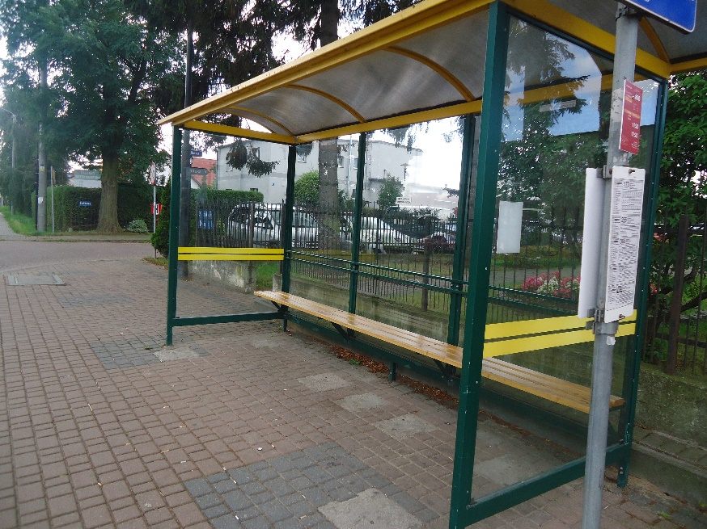

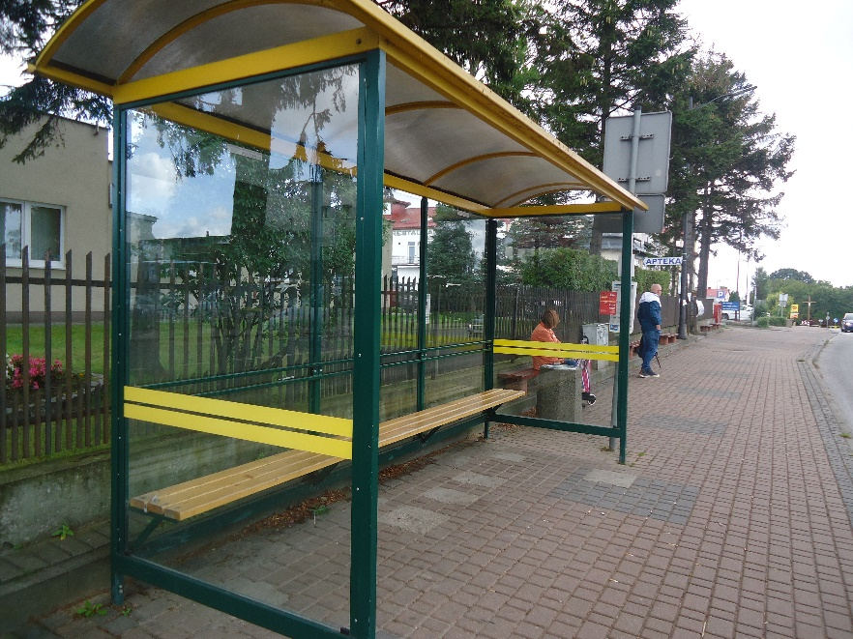

Pytanie nr 17

Proszę o dokładne podanie ile mb inwestycji będzie przechodzić przez trzy strefy ochrony archeologicznej:07-42/95, 96 i 106 (wskazane w programie badań). Jest to niezbędne do prawidłowego oszacowania kosztów badań archeologicznych.

**Odpowiedź na pytanie nr 17:**

**Zgodnie z Decyzją Pomorskiego Wojewódzkiego Konserwatora Zabytków w Gdańsku nr ZA.5161.676.2.2021.PK z 30.08.2021r.**

Pytanie nr 18

Proszę o podanie okresu gwarancji i pielęgnacji dla trawników i nasadzeń.

**Odpowiedź na pytanie nr 18:**

**Okres gwarancji na grunt pod nasadzenia, sadzonki drzew, nasadzenia oraz pielęgnacji to 36 miesięcy od odbioru końcowego.**

Pytanie nr 19

Zgodnie z zapisami w OPZ pkt. 5 ppkt. 4. 3) „Dokonać nasadzeń w stosunku 1x1 wyłącznie rodzimych gatunków…” prosimy o dokładne podanie ilości nasadzeń z podaniem średnicy drzew i gatunków do nasadzenia.

**Odpowiedź na pytanie nr 19:**

**Proponowany dobór ganków drzew w odmianach które sprawdzą się na wąskich pasach zieleni w przestrzeni publicznej w tym również w pasie drogowym.**

**25 szt. - Klon pospolity Acer platanoides odmiana Purple Globe – obwód pnia 12-14 cm, wys. 220-250 cm. Drzewo o regularnej, kulistej, gęstej, wolno rozrastającej się koronie, osiągającej maksymalnie do 5 m szerokości. Ozdobne z pokroju oraz intensywnie purpurowych, błyszczących liści. Wymaga stanowiska słonecznego oraz gleby zasobnej, próchnicznej, wilgotnej i przepuszczalnej. Jest odporny na mróz i zanieczyszczenia powietrza. Z uwagi na niespotykany w naturze kształt korony oraz barwę liści, zwraca na siebie uwagę w każdym parku czy ogrodzie. Świetnie sprawdza się jako drzewo alejowe. Efektownie wygląda w ciekawych zestawieniach kolorystycznych z innymi roślinami.**

**25 szt. - Klon pospolity Acer platanoides odmiana Golden Globe – obwód pnia 12-14 cm, wys. 220-250 cm. Odmiana klonu o globusowej złotej koronie, która dorasta do 5 m wysokości. Liście dosyć spore, dłoniaste, klapowane o przepięknej jasnej barwie w odcieniu złota i słońca.**

**45 szt. - Klon pospolity Acer platanoides odmiana Columnaris – obwód pnia 12-14 cm, wys. 300-350 cm. Drzewo osiąga 8-12 m wysokości i jedynie 3-4 m szerokości. Liście zielone, mocno powcinane, trochę mniejsze niż u gatunku. Pokrój wąski, kolumnowy, charakterystyczny. Rozwijające się liście delikatnie zaczerwienione. Jesienią liście przebarwiają się na intensywny, żółty kolor, co daje bardzo ładny efekt. Zakwita wiosną wykształcając żółte kwiatki.**

**50 szt. - Dąb szypułkowy Querkus robur odmiana Fastigiata – obwód pnia 12-14 cm, wys. 350-380 cm**

**Różnica pomiędzy dębem z siewki a szczepionym jest taka że szczepiony powtarza cechy dębu kolumnowego i w 100% będzie kolumnowy z siewki nie zawsze może powtórzyć cechy dębu kolumnowego i może być normalnym dużym rozłożystym dębem. Odmiana doceniana ze względu na przepiękny kolumnowy pokrój korony dzięki czemu nie potrzebuje dużo miejsca. Kolor liści jasno zielony, który w trakcie końca sezonu przebarwiają się na żółto-pomarańczowo aż w końcu brązowieją nie zawsze na zimę całkowicie opadają. Dorasta do 5-7 metrów wysokości i szerokości 1-2 m, przyrost roczny to niewiele więcej jak 20-30 cm. Wolno rosnące drzewo o zwartej, kolumnowej koronie i charakterystycznie zwróconych pionowo do góry gałęziach, przylegających do pnia. Pokrój nieco "cyprysowy". Odmiana została znaleziona w naturze, w lesie na terenie Niemiec, w uprawie znajduje się od 1783 roku, kiedy została po raz pierwszy rozmnożona wegetatywnie przez szczepienie.**

**Posiada zielone, klapowane, skórzaste liście. Po przebarwieniu jesienią na brązowo liście długo utrzymują się na drzewie, czasem nawet jeszcze zimą. Już w młodym wieku obradza owoce (żołędzie), stanowiące dodatkową ozdobę drzewa. Lubi stanowiska słoneczne lub półcieniste oraz żyzne, głębokie i wilgotne gleby. Odporne na zanieczyszczenia powietrza w miastach. Znosi również okresowe zalewanie wodą. Wartościowe drzewo do stosowania w miejscach o ograniczonej przestrzeni, a także jako drzewo uliczne. Nadaje się na osłony wiatrochronne oraz na wszelkie obrzeża, może stanowić również atrakcyjne tło dla innych drzew, gdy będzie sadzone dość gęsto w szpalerach. Tworzy wówczas gęstą zieloną ścianę i nie wymagają przycinania. Ze względu na trwałość i długowieczność jest doskonałym drzewem pamiątkowym. Efektownie prezentuje się pojedynczo, jako soliter sadzony w miejscach wyeksponowanych oraz jako drzewo alejowe. Jest to roślina cenna ze względu na długowieczność jak i bardzo dobrą odporność na mróz. Kwitnie bardzo intensywnie w maju. Wydaje niejadalne owoce. Ze względu na dużą odporność na zanieczyszczenia jest bardzo cenionym drzewem stosowanym w zieleni miejskiej.**

**Dodatkowo w celu prawidłowego przebiegu procesu przygotowania do nasadzeń drzew, wykonania tych nasadzeń i pielęgnacji w okresie gwarancji, Wykonawca powinien dysponować osobą/osobami z wykształceniem branżowym ogrodniczym i posiadającymi doświadczenie w realizacji podobnych inwestycji.**

**Wymagania względem gruntu pod nasadzenia, sadzonek drzew, sadzenia oraz pielęgnacji w okresie gwarancji trwającej 36 miesięcy.**

**Grunt. Niedopuszczalne jest zanieczyszczenie gruntu w miejscach przeznaczonych pod nasadzenia środkami chemicznymi, gruzem i innymi materiałami mogącymi zmienić stan chemiczny gleby. Należy zminimalizować mechaniczne zagęszczenie gruntu w miejscach przeznaczonych pod nasadzenia oraz oczyścić grunt z pozostałości i resztek budowlanych, gruzu i innych zanieczyszczeń. Jeżeli grunt został zagęszczony, należy go spulchnić do warstw niezagęszczonych aby wody opadowe swobodnie przesiąkały.**

**Sadzonki. Sadzonki drzew muszą pochodzić ze szkółek lub od dostawców objętych nadzorem Państwowego Inspektoratu Ochrony Roślin i Nasiennictwa. Drzewa muszą posiadać Paszport roślin i być oznakowane w szkółce metkami z podaniem nazwy łacińskiej gatunku i odmiany, parametrów i nazwy producenta. Drzewa muszą być pozbawione widocznych wad, z prawidłowo wykształconą koroną oraz posiadać zakryty system korzeniowy. Dopuszczalne są drzewa z bryłą korzeniową, w kontenerach lub alternatywnych opakowaniach przeznaczonych do uprawy roślin. Drzewa o prostym pniu, bez odrostów poniżej miejsca szczepienia. Wysokość pnia odmian szczepionych o kulistej koronie (Klon pospolity odmiana Purple Globe i Golden Globe) - 180-200 cm a w przypadku dębu szypułkowego odmiana Fastigiata - 50 cm**

**Sadzenie. Drzewa należy sadzić jesienią po zakończeniu sezonu wegetacyjnego lub wczesna wiosną w stanie bezlistnym. Należy zwrócić uwagę na sprzyjające warunki atmosferyczne takie jak: umiarkowana temperatura powietrza i gleby, dostateczna wilgotność powietrz, pogoda bezwietrzna. Niedopuszczalne jest sadzenie drzew w czasie silnych wiatrów przymrozków lub w zamarznięta ziemię. Drzewa należy posadzić zgodnie ze sztuką ogrodniczą a po posadzeniu odpowiednio zabezpieczyć. Doły przygotowane do nasadzeń powinny mieć średnicę 1,2 m o wielkości 2-3 krotnie większej niż bryła korzeniowa drzewa i powinny być wypełnione do połowy żyzną glebą ogrodniczą. Ściany dołu nie powinny być gładkie, dobrze jest ponacinać je łopatą. Należy dążyć do tego aby ziemia w bryle korzeniowej, ziemia w dole i w otoczeniu drzewa miały zbliżoną strukturę. Drzewa sadzi się tak głęboko jak rosły w pojemniku lub w gruncie w szkółce, ale w miejscu sadzenia powinny znaleźć się o 5 cm głębiej, niż ogólny poziom gruntu ponieważ wokół drzewa należy uformować misę tej głębokości. Po umieszczeniu bryły korzeniowej w dole, najlepiej na kopczyku z rodzimego gruntu, usuwa się wszystkie zabezpieczenia bryły korzeniowej. Dopuszcza się pozostawienie wyłącznie juty. Wolną przestrzeń wokół bryły uzupełnić w dolnej części żwirem, piaskiem lub pospólką a w górnej tj. od ok 60 cm, ziemią urodzajną. Do zasypania korzeni użyć ziemi sypkiej która dobrze wypełnia przestrzenie między korzeniami. Po napełnieniu połowy dołu ziemię należy lekko udeptać. Po całkowitym napełnieniu dołu ziemię ponownie udeptać a powierzchnię ziemi wokół drzew uformować w misę. Powierzchnię misy o średnicy 1,2 m wokół nowo nasadzonych drzew wyrównać i wyściółkować zmieloną i przekompostowaną korą (mulcz) o warstwie grubości 5 cm, przy czym wokół pnia miąższość warstwy powinna wynosić zero. Przy pierwszym podlaniu należy zastosować podwójną dawkę (tj. min. 2x50 l wody/drzewko) w celu zamulenia i wypełnienia przestrzeni powietrznych co spowoduje zabezpieczenie korzeni przed przesychaniem i ułatwi regeneracje.**

**Drzewa należy opalikować 3 paliki/1 drzewo, toczone o średnicy 8-10 cm, impregnowane ciśnieniowo, wys. palika wbitego w grunt powinna być odpowiednia do wielkości posadzonego drzewa, paliki połączone w górnej i dolnej części (przy powierzchni gruntu) półbelkami (poprzecznymi połówkami palików) o średnicy 5-6 cm. Drzewa przywiązać do palików taśmą lub sznurkiem plecionym z włókna kokosowego szerokości 5 cm w sposób luźny a paliki powinny kończyć się pod koronami drzew.**

**Wskazane jest zastosowanie ekranów przeciwkorzeniowych do ochrony infrastruktury podziemnej – grubość 1,5 mm i szerokość 0,6 m. Wzdłuż brzegów misy przeznaczonej pod drzewo założony ekran przeciwkorzeniowy ukierunkowuje wzrost korzeni w dół zamiast na boki.**

**Podlewanie. Podlewanie drzew w okresie od marca do października raz w miesiącu. Częstotliwość i ilość podlewań należy dostosować do panujących warunków atmosferycznych. W okresach długotrwałej suszy (7 dni z temp. powyżej 25C) stosować podlewanie raz w tygodniu. Jednorazowa aplikacja w ilości nie mniejszej niż 50 l wody / drzewo. Możliwe zastosowanie worków lub toreb nawadniających. Podlewanie należy prowadzić w godzinach porannych do 8.00 lub popołudniowych po 17.00.**

**Pozostałe prace pielęgnacyjne w sezonie wegetacyjnym: odchwaszczanie mis pod drzewami - trzy razy w sezonie, kontroli stanu oplaikowania i otaśmowania drzew w razie potrzeby wymienić, cięcie korekcyjne, usuwanie obumarłych części, formowanie korony, uzupełnianie wyściółki w misach – według potrzeb.**

**W przypadku obumarcia drzewa ponownie nasadzić odmianę tego samego gatunku w wielkości zbliżonej do drzew nasadzonych w sąsiedztwie.**

**Poglądowe zdjęcia drzew poniżej:**



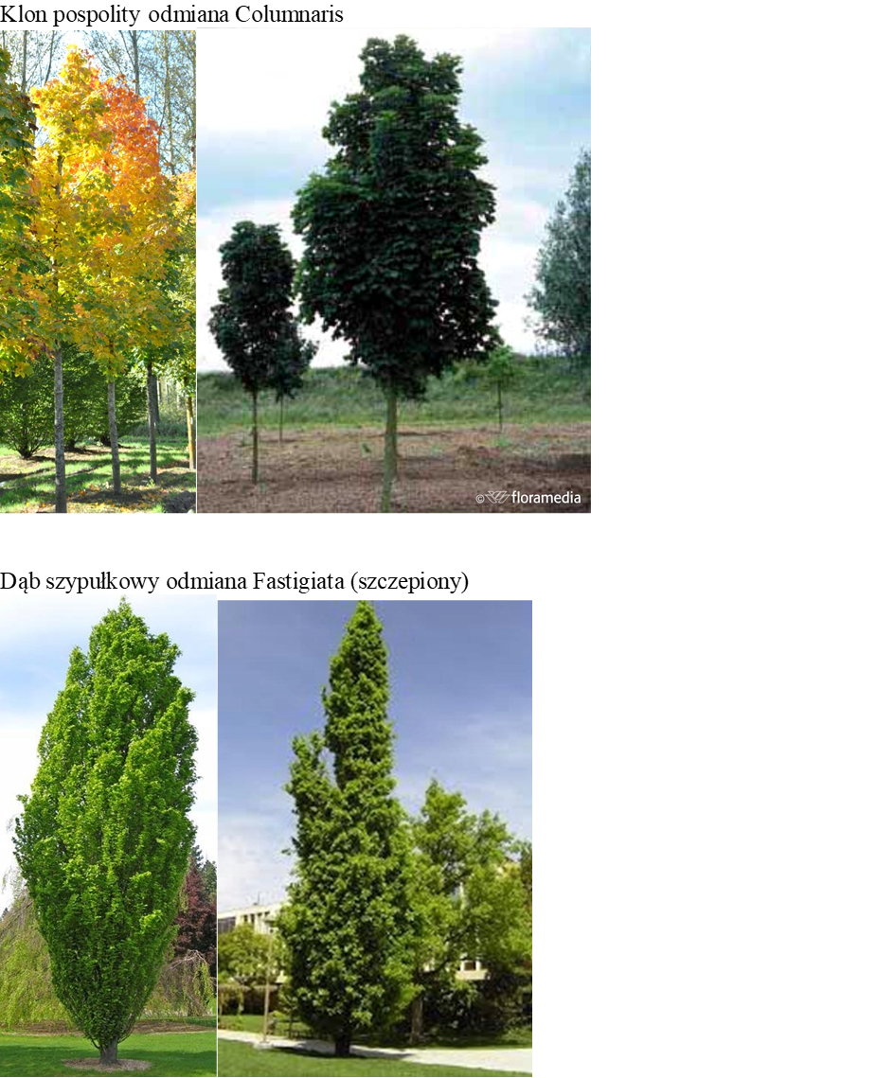

**Powyższe wyjaśnienia są wiążące dla wykonawców, należy je uwzględnić w swojej ofercie.**

**Załączniki:**

1. **Poprawiony Formularz ofertowy ze skorygowanym ZCO.**

**Wójt Gminy Kosakowo**

**Marcin Majek**